

МЕТОДИЧЕСКИЕ РЕКОМЕНДАЦИИ
по учебной практике:
УП 04. Сопровождение и обслуживание программного обеспечения
специальность:
09.02.07 «Информационные системы и программирование»

Оглавление
Введение 3
Производительность ПК 3
Алгоритмы управления питанием процессора (УПП) Windows 10 10
Администрирование пользователей 17
Администрирование удаленного доступа 20
Работа с протоколом TCP/IP 31
Организация сетевой печати 35
Практические задания 37
Контрольные вопросы и задания 49

Введение
Цель работы: знакомство с производительность ПК, протоколами.
Тема практического занятия: знакомство с администрированием пользователей, управлением питания, управлением удаленного доступа.
В результате выполнения данной работы обучающийся должен уметь:
Как оптимизировать питание процессора, администрировать пользователей, подключать удаленный доступ.
знать: принципы работы с оптимизацией производительности ПК, протоколами TCP/IP.
Время выполнения: 6 часов.
Перечень оборудования, необходимого для выполнения задания:
автоматизированные рабочие места по количеству обучающихся (процессор Intel Core i7 или аналогичный, 16 Гб ОЗУ), программное обеспечение: MS Office.
Задание:
- Изучить работу питания процессора.
- Знакомство с производительностью ПК.
- Работа с протоколами TCP/IP.

Производительность ПК
Если вы обнаружили, что производительность вашего ПК снижается, и он работает не так, как раньше, изменение настроек Windows 10 может помочь увеличить скорость и эффективность работы ПК. Windows 10 — одна из самых эффективных операционных систем, которая используется сегодня. Но она поставляется с большим количеством функций, которые используют много системных ресурсов и могут снизить производительность ПК. В последней версии Windows 10 компания Microsoft даже добавила встроенные функции, чтобы повысить общую эффективность. Тем не менее, производительность вашего компьютера по-прежнему может оставаться низкой.
Причиной может быть нехватка памяти, необходимость обслуживания и менее мощные аппаратные компоненты. Есть несколько вещей, которые вы можете сделать, чтобы ускорить работу Windows 10 и восстановить оптимальную производительность своего ПК до оптимальной производительности, — начиная от удаления неиспользуемых программ и приложений и до обновления оборудования

1. Проверка наличия обновлений
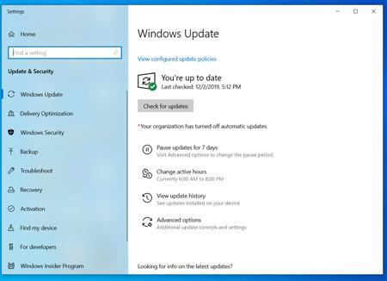
Один из лучших способов получить максимальную отдачу от вашего ПК — всегда устанавливать последние обновления для Windows 10. Компания Microsoft часто выпускает обновления для исправления распространенных дефектов и системных ошибок, которые снижают производительность системы. Некоторые обновления могут быть незначительными, в то время как другие могут вносить существенные изменения в систему, например, выполнять поиск последних драйверов устройств, которые могут помочь повысить производительность ПК.
Для проверки наличия обновлений откройте меню Windows, затем выберите Параметры > Обновление и безопасность > Центр обновления Windows > Проверить наличие обновлений. Если есть доступные обновления, выберите Установить сейчас. Перезапустите ПК и проверьте, улучшилась ли его работа.

2. Перезапуск ПК
Это может показаться элементарным, но регулярный перезапуск компьютера может помочь ускорить работу системы. Многие люди не выключают свои ПК неделями, переводя компьютер в спящий режим, а не выключая его. В результате программы и рабочие нагрузки накапливаются в памяти ПК, замедляя выполнение повседневных задач, таких как запуск программ и доступ к файлам.
Ежедневное выключение компьютера позволяет очистить ОЗУ и подготовить ПК к оптимальной работе на следующий день. Если вы заметили, что ваш компьютер стал медленнее выполнять простые повседневные задачи, такие как открытие программ или доступ к файлам и документам, попробуйте выключить или перезагрузить ПК. Не забудьте перед этим сохранить свою работу.

3. Отключение запуска программ при запуске системы
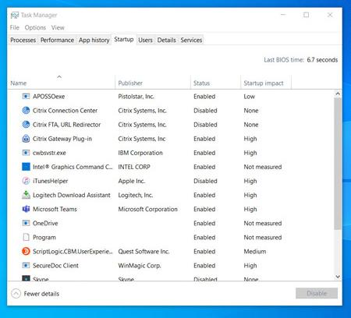
Производительность ПК может снизиться, если одновременно открыто много программ и приложений. Многие установщики указывают Windows запускать свои программы сразу при запуске компьютера, что снижает производительность системы.
Чтобы отключить запуск программ при запуске системы, откройте диспетчер задач и затем щелкните вкладку Автозагрузка. В столбце «Влияние на запуск» указывается, какое влияние (высокое, среднее, низкое) оказывают различные программы на запуск системы. Те из них, которые оказывают высокое влияние, являются виновниками снижения производительности системы.
Чтобы остановить загрузку программы при запуске, щелкните на ней правой кнопкой мыши и выберите «Отключить».

4. Очистка диска
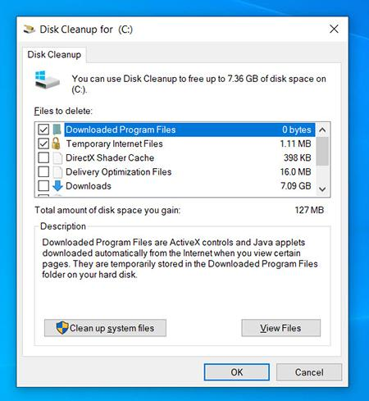
Одной из встроенных функций Windows 10 является очистка диска. Она позволяет избавиться от неиспользуемых временных файлов, которые накапливаются на вашем компьютере, включая эскизы изображений, загруженные файлы программ и временные файлы Интернета.
Откройте меню Windows и с помощью строки поиска найдите программу «Очистка диска». Откроется список программных файлов для удаления. Выберите файлы, которые вы хотите удалить, установив флажки рядом с их названиями. После этого нажмите «Очистить системные файлы». Программа «Очистка диска» вычислит, какой объем памяти будет освобожден.
Потратьте время, чтобы удалить другие файлы или приложения, которые занимают место в ОЗУ или на диске. Проверьте папку «Загрузки» на наличие старых и неиспользуемых файлов, которые можно удалить.

5. Удаление старого программного обеспечения
ПК часто поставляются с предустановленными программами сторонних производителей, которые могут вам не понадобиться. Они часто называются «жирным» программным обеспечением, могут поглощать место на диске из-за своего большого размера и часто так никогда и не используются.
У вас могут быть и другие установленные, но никогда не используемые программы, что приводит к замедлению работы компьютера. Чтобы проверить, какие программы установлены, откройте меню
- Панель управления > Программы > Программы и компоненты > Удаление или изменение программы.
- Щелкните правой кнопкой на программе, которая вам больше не нужна, и выберите «Удалить».

6. Отключение специальных эффектов
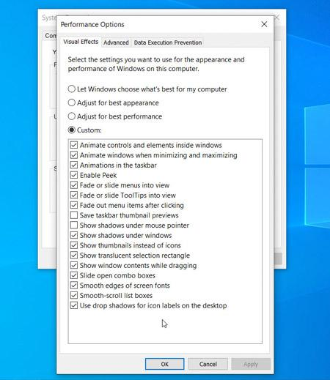
Windows 10 поставляется с множеством спецэффектов, которые делают внешний вид пользовательского интерфейса более приятным. Они включены по умолчанию в Windows и других функциях, запрограммированных на постепенное появление и исчезание в поле зрения. Другие спецэффекты, которые замедляют скорость работы, — прозрачность и анимация.
Откройте меню Windows, найдите меню «Система», откройте вкладку «Дополнительные параметры системы», затем «Дополнительно» и выберите «Параметры быстродействия». Щелкните вкладку «Визуальные эффекты» и нажмите переключатель «Особые эффекты». Вы увидите список визуальных эффектов, которые можно выключить, сняв галочку рядом с названием. Нажмите «Применить», чтобы подтвердить внесенные изменения.

7. Отключение эффектов прозрачности
Помимо использования системных ресурсов для отображения таких функций, как анимация, Windows 10 также использует эффекты прозрачности для определенных функций, таких как меню задач. Этот, казалось бы, легкий и простой эффект на самом деле довольно сложен и требует больше системных ресурсов, чем вы думаете.
Чтобы отключить эффекты прозрачности, откройте меню Windows и введите «параметры цвета» в строке поиска, чтобы вызвать соответствующее меню для Windows 10. Прокрутите окно вниз до кнопки «Эффекты прозрачности». Нажмите кнопку, чтобы включить или отключить эти эффекты.

8. Выполнение обслуживания системы
В Windows 10 есть встроенная функция, которая выполняет стандартные задачи обслуживания системы. К ним относятся дефрагментация жесткого диска, сканирование на наличие обновлений и проверка на наличие вредоносных программ и вирусов.
Обслуживание системы обычно выполняется в фоновом режиме, когда ваш компьютер не используется, но вы можете запустить его вручную, если в системе возникла проблема, которую вы хотите проверить.
Для этого откройте панель управления и выберите «Центр безопасности и обслуживания». Щелкните стрелку, чтобы развернуть опции обслуживания, и выберите «Начать обслуживание». Вы сможете выполнить профилактическую проверку системы вручную.

9. Модернизация ОЗУ
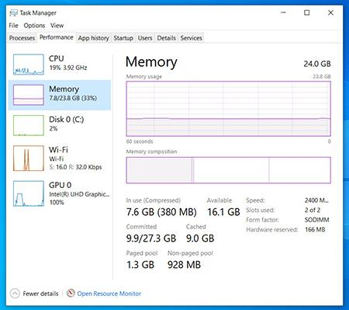
Одним из радикальных способов повышения быстродействия и производительности вашего ПК является модернизация ОЗУ для увеличения объема памяти в вашей системе. Для плавной работы Windows 10 требуется не менее 4 ГБ памяти. Если вы используете ПК для интенсивных системных нагрузок, таких как игры или создание мультимедийных ресурсов, вы получите выигрыш от большего объема памяти.
Модернизация ОЗУ может существенно увеличить быстродействие и производительность ПК. Чтобы узнать, какой тип ОЗУ требуется для вашего ПК, откройте диспетчер задач (Ctrl + Alt + Delete) и нажмите «Производительность». Вы увидите, сколько разъемов для памяти доступно, а также тип ОЗУ, например DDR4. Узнайте больше об обновлениях ОЗУ.

10. Модернизация диска
Модернизация диска может существенно увеличить быстродействие и производительность ПК. Большинство ПК поставляются с вращающимися жесткими дисками (HDD), однако переход на твердотельные накопители (SSD) сделает вашу систему значительно мощнее.
Как правило, твердотельные накопители дороже, чем жесткие диски, но ускорение загрузки системы, загрузки программ и повышение общего быстродействия системы может стоить этих денег.

Алгоритмы управления питанием процессора (УПП) Windows 10
Алгоритмы УПП Windows 10 позволяют операционной системе рационально использовать доступные ресурсы, сохраняя требуемый пользователем баланс производительности и энергоэффективности. Алгоритмы могут масштабироваться от больших серверов от планшета, являются иерархическими, абстрагируя независящие от платформы части алгоритмов, а также легко настраиваются с помощью инструментов управления питанием.
Система управления питанием процессора Windows 10 состоит из:
- Функции парковки ядер. Отвечает за масштабирование рабочей нагрузки и вычисление количества ядер, необходимых для выполнения текущих задач.
- Монитор состояния производительности (P-states). Отвечает за напряжение и частоту процессора во время нагрузки, масштабирует его производительность.
- Специальные элементы управления. Отвечают за механику переходов состояний, при необходимости дают анализ эффективности решений о состоянии ОС и текущих ограничениях.
- Встроенные алгоритмы управления питанием процессора, руководство по использованию которых вы увидите чуть ниже, позволяют эффективно настроить энергопотребление процессора, не используя сторонних утилит.
Как найти управление питания процессоров в Windows
В меню «Пуск» найдите значок в виде шестерёнки и нажмите его. В открывшемся окне «Параметры» выберите категорию «Система». Обычно она первая в списке.
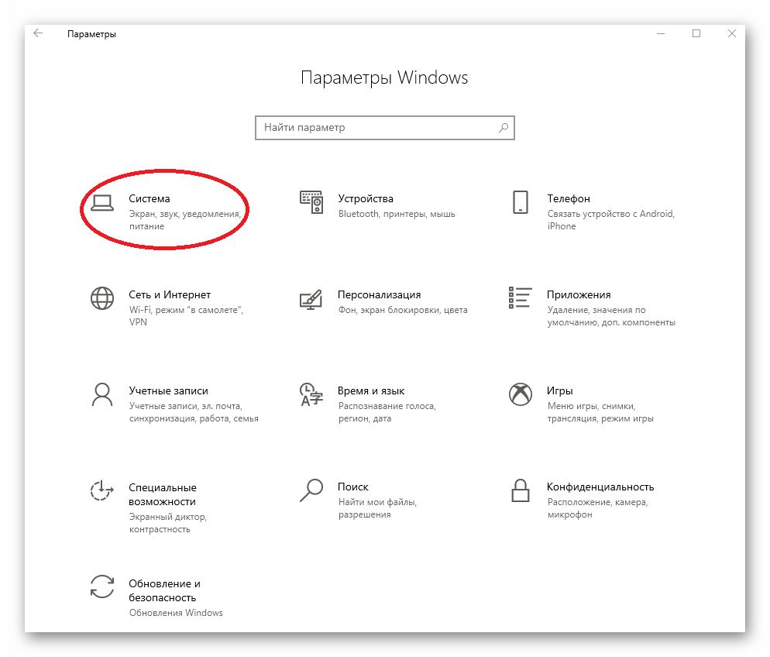
В панели слева найдите пункт «Питание и спящий режим», а в нём есть кнопка «Дополнительные параметры питания».
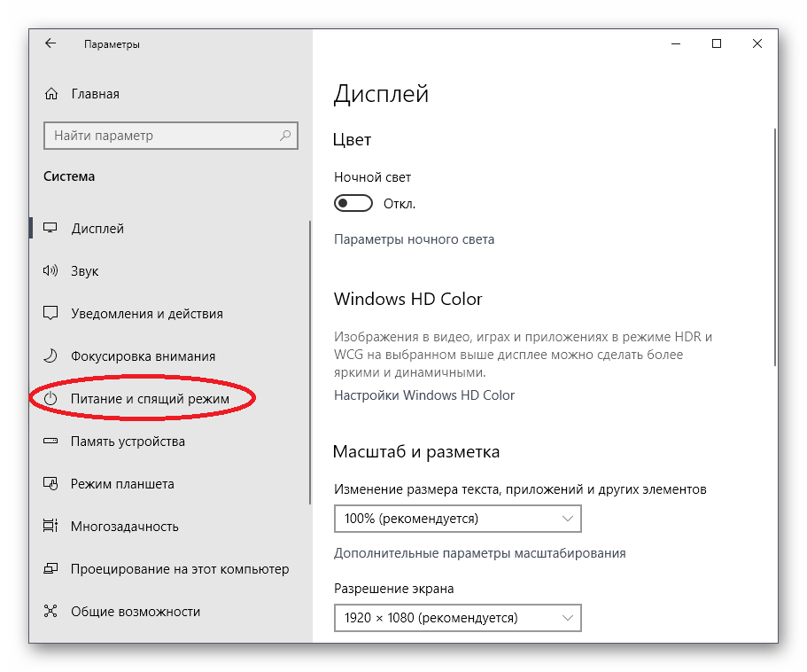
Нажмите её, чтобы провалиться в нужный нам раздел Панели управления. Там найдите подходящую схему и кликните на «Настройка схемы электропитания».
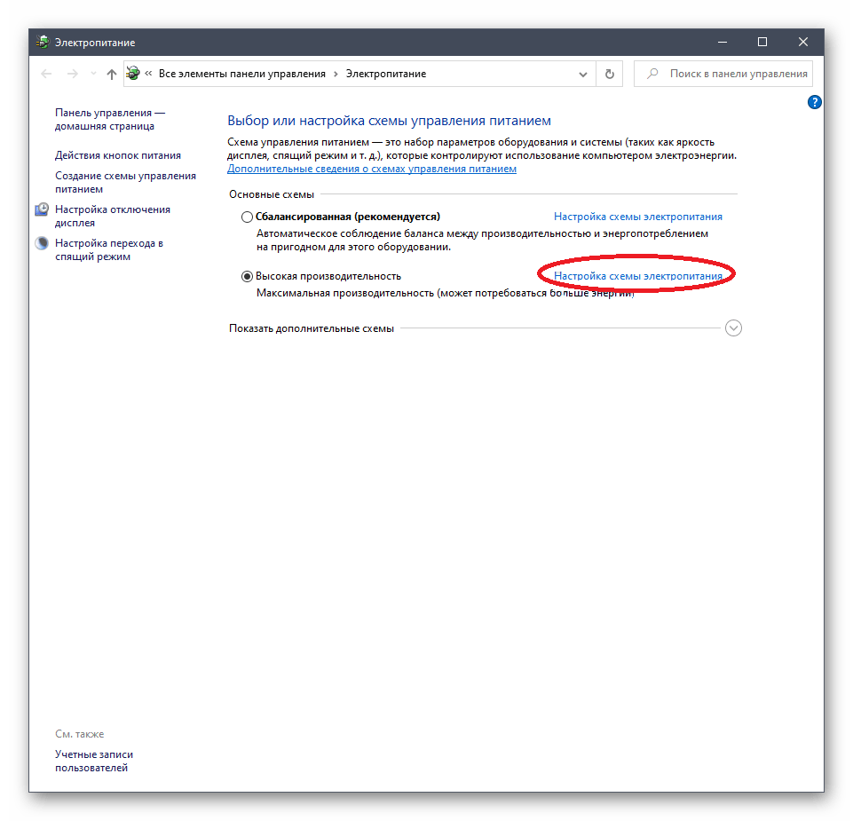
В новом окне выберите «Изменить дополнительные параметры питания», и тогда вы увидите во всплывшем окне раздел «Управление питанием процессора».

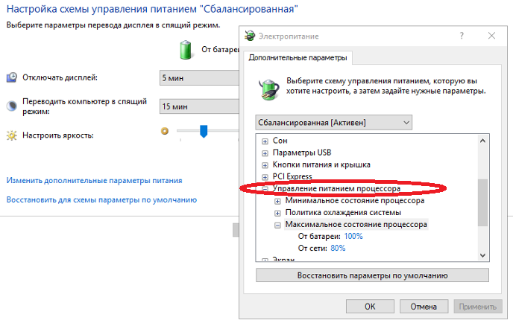
Задачу можно упростить, так как в Windows 11/10 можно использовать поиск в панели задач. В поле «Просмотр» установите «Значки» и найдите пункт «Электропитание». А потом действуйте по предложенной выше схеме.
Как настроить питание процессора в Windows 10
Как видно на скриншоте, есть три параметра, которые система управления питанием процессора предлагает настроить:
- «Минимальное состояние процессора». Параметр отвечает за минимальную производительность процессора. Задаётся в процентах от максимальной производительности. Так вы указываете, ниже какого уровня производительности процессор не должен «падать».
- «Политика охлаждения системы». Параметр устанавливает, будут ли интенсивнее работать вентиляторы, если замедлять быстродействие CPU.
- «Максимальное состояние процессора». Параметр ограничивает максимально допустимую нагрузку. Задаётся в процентах от полной мощности.
Изменения начинают действовать сразу после указания параметров. Для большего удобства рекомендуем установить несколько схем электропитания. Например, одну с низким уровнем энергопотребления, а для случаев, когда нужна хорошая производительность — другую, с более высокими характеристиками.
Дополнительные параметры управления питанием процессора
В Windows существует ещё один параметр, который позволяет управлять питанием процессора. Его нельзя увидеть в сразу, надо менять системные настройки.
Эта опция отвечает за повышение/уменьшение частот процессора. Когда вы их понижаете, падает энергопотребление устройства. А с ним — и его производительность. Как можно управлять этим параметром?Спомощью терминала Windows или PowerShell.
Запустите терминал или PowerShell от имени администратора. Для этого нажмите правой кнопкой мыши по меню «Пуск» и выберите пункт «Выполнить». Как вариант, можно нажать комбинацию клавиш Win + R.
В открывшемся окне введите regedit и нажмите Enter.
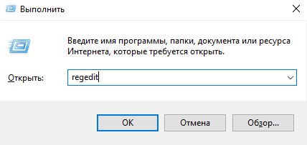
В редакторе реестра введите в адресную строку следующий путь:
HKEY_LOCAL_MACHINE\SYSTEM\CurrentControlSet\Control\Power\PowerSettings\54533251-82be-4824-96c1-47b60b740d00\75b0ae3f-bce0-45a7-8c89-c9611c25e100
В правой части окна вы увидите параметр «Attributes». Нажмите на него правой кнопкой мыши и измените текущее значение, задав 2. Сохранитесь. Изменения вступят в силу сразу же, но есть случаи, когда требуется перезагрузка компьютера.
Затем снова зайдите в панель управления питанием процессора. Если всё сделано правильно, там должен появится четвёртый параметр, «Максимальная частота процессора».
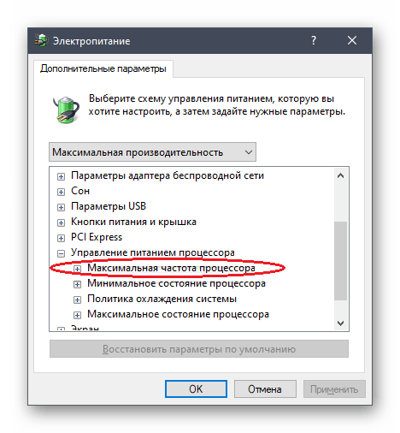
Когда будете выставлять значение, помните, что оно установлено в МГц. Например, чтобы установить ограничение до 1.5 ГГц, необходимо задать 1500 (МГц).
Как проверить производительность процессора
Узнать производительность процессора можно в диспетчере задач. Для этого кликните правой кнопкой мыши по свободной части панели задач и найдите в списке соответствующий пункт.
В диспетчере задач откройте вкладку «Производительность» (она вторая). И увидите там выставленные вами параметры.
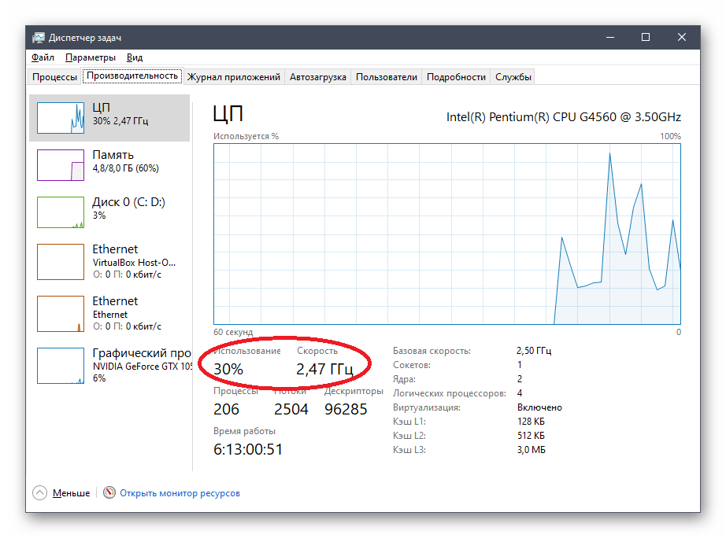

Администрирование пользователей

Пользователи, ресурсы и операции доступа. Администрирование пользователей состоит в создании учетной информации пользователей (определяющей имя пользователя, принадлежность пользователя к различным группам пользователей, пароль пользователя), а также в определении прав доступа пользователя к ресурсам сети — компьютерам, каталогам, файлам, принтерам и т.п. В сети Windows определены следующие типы пользователей и групп пользователей:
локальный интерактивный пользователь компьютера (пользователь, который заведен в локальной учетной базе данных компьютера и который работает с ресурсами компьютера интерактивно);
локальный сетевой пользователь компьютера (пользователь, который заведен в локальной учетной базе данных компьютера и который работает с ресурсами компьютера через сеть); пользователь домена (пользователь, который заведен в глобальной учетной базе данных домена на РDС — стандарт мобильной телефонии второго поколения с временным разделением канала);
локальная группа компьютера — может создаваться на всех компьютерах домена, кроме РDС;
локальная группа домена — состоит из пользователей домена (заводится только на РDС);
глобальная группа домена — состоит из пользователей домена (может входить в локальную группу домена).
Операции доступа — это действия объектов над субъектами. Операции могут быть либо разрешены, либо запрещены, либо вообще не иметь смысла для данной пары объекта и субъекта.

Все множество операций подразделяется на подмножества, имеющие особые названия:
разрешения — это множество операций, которые могут быть определены для субъектов всех типов по отношению к объектам типа файл, каталог или принтер;
права — определяются для объектов типа группа на выполнение некоторых системных операций: создание резервных копий, выключение компьютера и т.п. Права назначаются с помощью User Manager for Domains;
возможности пользователей — определяются для отдельных пользователей на выполнение действий, связанных с формированием их операционной среды, например, изменение состава программных групп, показываемых на экране дисплея, включение новых значков в рабочий стол, возможность использования команды Кип ит. п.
Права и разрешения, данные группе, автоматически предоставляются ее членам, позволяя администратору рассматривать большое количество пользователей как единицу учетной информации. Возможности пользователей определяются профилем пользователя.
Управление профилями пользователей. Профили пользователей содержат упорядоченный список свойств пользователей организации. Многие из этих свойств автоматически включаются при первом импорте профилей пользователей из подключений к службам каталогов.
В профиль пользователя можно добавлять свойства. Администраторы и пользователи могут менять значения всех свойств в зависимости от политики личных настроек каждого из них. При этом значения сопоставленных свойств соответственно меняются при каждом импорте профилей пользователей. Администраторы управляют списком профилей пользователей, списком свойств, которые отображаются во всех профилях пользователей, и значениями свойств отдельных профилей.
Администраторы с правом Управление профилями пользователей могут:
настраивать параметры импорта профиля, включая расписание полного и добавочного импорта;
импортировать профили пользователей;
просматривать журналы импорта профилей пользователей и устранять проблемы импорта;
просматривать профили пользователей из списка;
добавлять новые профили пользователей, не перечисленных в службах каталогов;
изменять отдельные профили пользователей, меняя значения одного или нескольких свойств;
удалять профили пользователей;
просматривать и изменять упорядоченный список свойств всех профилей пользователей;
добавлять, изменять или удалять свойства из списка свойств, использованного для всех профилей пользователей;
настраивать политики свойств из профилей пользователей.

Список профилей пользователей и соответствующих действий администрирования отображается на странице Учетные записи пользователей на панели управления (рис. 6.1).
Диспетчер профилей пользователей при желании может изменить уровень доступности отдельных профилей пользователей, импортированных из служб каталогов. Иногда вместо того, чтобы менять членство отдельных пользователей в службах каталогов, полезнее добавить или удалить отдельный профиль пользователя, чтобы изменить уровень доступности сведений об этом пользователе.
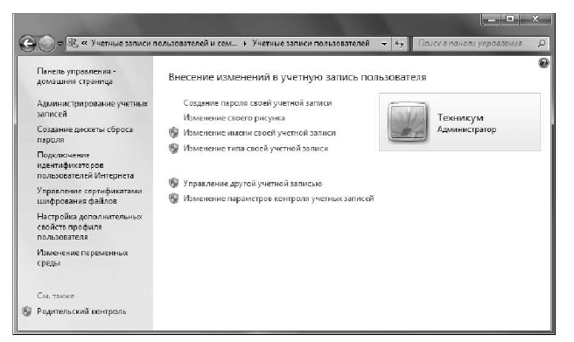
Рис. 6.1. Профили пользователей
Можно добавить профили пользователей, не указанных в текущих подключениях к службам каталогов. Сведения из профилей, добавленных таким образом, нужно менять вручную; при импорте профилей пользователей они не задействуются.
Профили пользователей можно удалять, чтобы сведения о пользователе нельзя было использовать в функциях личных настроек, даже несмотря на то, что отдельный пользователь является членом группы, импортированной из служб каталогов.
Менеджер профилей пользователей может просматривать весь список профилей, включая те, которых нет в самом последнем импорте.
Кроме того, диспетчеры профилей пользователей управляют списком свойств, которые отображаются во всех профилях пользователей. Во всех профилях отдельных пользователей отображаются одни и те же свойства, но с разными значениями.
Администраторы могут добавлять или удалять из этого списка свойства и настраивать политики личных настроек каждого свойства. Эти параметры влияют на свойства каждого профиля пользователя. Кроме того, администраторы могут менять значения любого свойства любого профиля пользователя, но только по одному.

Администрирование удаленного доступа

Сервис удаленного доступа. Программы удаленного администрирования — это программы или функции ОС, позволяющие получить удаленный доступ к компьютеру через Интернет или локальную вычислительную сеть и производить управление и администрирование удаленного компьютера в реальном времени.
Понятие удаленного доступа включает в себя различные типы и варианты взаимодействия компьютеров, сетей и приложений. Приведем основные схемы удаленного доступа, отличающиеся типом взаимодействующих систем:
Терминал — компьютер;
компьютер — компьютер;
компьютер — сеть;
сеть — сеть.

Первые три вида удаленного доступа часто объединяют понятием индивидуального доступа, а схемы доступа сеть —сеть иногда делят на два класса: RОВО и SОНО. Класс ROBO (RegionalOffice/ BranchOffice) соответствует подключению к центральной сети сетей средних размеров — сетей региональных подразделений предприятия, а класс SOHO (SmallOffice/HomeOffice) соответствует удаленному доступу сетей небольших офисов и домашних сетей.

Схемы удаленного доступа могут отличаться также типом сервиса, который предоставляется удаленному клиенту. Наиболее часто используются удаленный доступ к файлам, базам данных, принтерам и обмен с центральной сетью сообщениями электронной почты или факсами.
Особое место среди всех видов удаленного доступа к компьютеру занимает способ, при котором пользователь получает возможность удаленно работать с компьютером таким же способом, как если бы он управлял им с помощью локально подключенного терминала. В этом режиме он может запускать на выполнение программы на удаленном компьютере и видеть результаты их выполнения.

Достоинства удаленного доступа:
1. Возможность доступа к данным в любой момент времени. При этом данные можно просмотреть непосредственно удаленно или же просто скопировать их с рабочего стола удаленного компьютера на свой персональный компьютер.
2. Получение доступа ко всем настройкам удаленного компьютера, что крайне необходимо в случае оказания технической поддержки его пользователю. Все действия, выполняемые как вами, так и пользователем, сидящим за удаленным компьютером, видны обоим; так можно даже проводить обучение нового пользователя, если вдруг он не очень опытен в компьютерных премудростях.
3. Возможность видеть полное отображение компьютера-ресурса, вплоть до цветовых схем и звуковых эффектов. Удаленный доступ при необходимости можно получить с любого компьютера и правильных настройках программы или службы. Как правило, доступ односторонний, потому переживать за целостность собственного компьютера при «удаленном общении» с неопытным пользователем не стоит.
Недостатки удаленного доступа:
1. При всех своих достоинствах и удобстве удаленный доступ не является полноценным доступом к ресурсу. Причиной тому — множественные ограничения. Первым ограничением является требование к скорости интернет-соединения, поскольку малая скорость становится причиной искажений в изображении, звуках.
2. При открытии удаленного доступа персональный компьютер подвергается некоторой опасности, поскольку, фактически,
«выкладываются» все материалы в глобальную сеть, однако и это легко разрешимо с помощью грамотной конфигурации настроек программы.
3. Все производимые действия видны на компьютере-ресурсе, что не всегда приемлемо.
Существует множество программ удаленного администрирования. Все они отличаются по интерфейсу и используемым протоколам. Интерфейс может быть визуальный или консольный.
Одними из самых популярных и распространенных программ удаленного администрирования являются, например, компонент ‘Windows Remote Desktop Services c клиентом Remote Desktop Conпесtion (Дистанционное управление рабочим cтолом), Radmin, Dame Ware, PuTTy, VNC, UltraVNC, Apple Remote Desktop, Hamachi, TeamViewer, Remote Office Manager u др. (puc. 6.2).
Средства безопасности сервиса удаленного доступа. Безопасность является важнейшим фактором при выборе программного обеспечения для удаленного доступа.
Обеспечение безопасности данных при удаленном доступе — проблема, если и не номер один, то, по крайней мере, номер два, после проблемы обеспечения приемлемой для пользователей пропускной способности. А при активном использовании Интернета она становится главной проблемой.
Неотъемлемым свойством систем удаленного доступа является наличие глобальных связей. По своей природе глобальные связи, простирающиеся на много десятков и тысяч километров, не позволяют воспрепятствовать злонамеренному доступу к передаваемым по этим линиям данным.

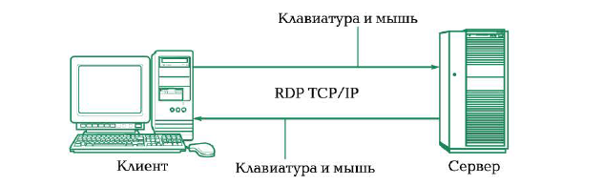
Рис. 6.2. Схема работы программы удаленного администрирования Windows Remote Desktop Services

Нельзя дать никаких гарантий, что в некоторой, недоступной для контроля, точке пространства некто, используя, например, анализатор протокола, не подключится к передающей среде для захвата и последующего декодирования пакетов данных. Такая опасность одинаково присуща всем видам территориальных каналов связи и не связана с тем, используются ли собственные, арендуемые каналы связи или услуги общедоступных территориальных сетей, подобные Интернету. Однако использование общественных сетей (Интернет) еще более усугубляет ситуацию, хотя бы потому, что в такой сети для доступа к корпоративным данным в распоряжении злоумышленника имеются более разнообразные и удобные средства, чем выход с анализатором протоколов. Кроме того, огромное число пользователей увеличивает вероятность попыток несанкционированного доступа.
Безопасная система — это система, которая, во-первых, надежно хранит информацию и всегда готова предоставить ее своим пользователям, а во-вторых, система, которая защищает эти данные от несанкционированного доступа.
Межсетевой экран (firewall, брандмауэр) — это устройство, как правило, представляющее собой универсальный компьютер с установленным на нем специальным программным обеспечением, который размещается между защищаемой (внутренней) сетью и внешними сетями, потенциальными источниками опасности. Межсетевой экран контролирует все информационные потоки между внутренней и внешними сетями, пропуская данные в соответствии с заранее установленными правилами. Эти правила являются формализованным выражением политики безопасности.

Межсетевые экраны базируются на двух основных приемах защиты: пакетной фильтрации и сервисах-посредниках (ргоху-services).
1. Пакетная фильтрация. Использование маршрутизаторов (т.е. специализированных сетевых компьютеров, имеющих как минимум один сетевой интерфейс и пересылающих пакеты данных между различными сегментами сети) в качестве firewall.
Фильтрация осуществляется на транспортном уровне: все проходящие через межсетевой экран пакеты или кадры данных анализируются, и те из них, которые имеют в определенных полях заданные («неразрешенные») значения, отбрасываются (рис. 6.3). Конечно, для фильтрации пакетов может быть использован и обычный маршрутизатор, и действительно, в Интернете 80 % пакетных фильтров работают на базе маршрутизаторов. Однако маршрутизаторы не могут обеспечить ту степень защиты данных, которую гарантируют межсетевые экраны.

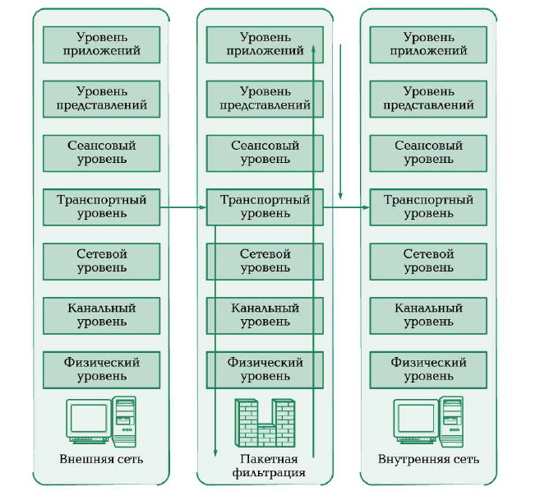
Рис. 6.3. Схема пакетной фильтрации с анализом состояния

Главные преимущества фильтрации межсетевым экраном по сравнению с фильтрацией маршрутизатором состоят в том, что:

межсетевой экран обладает гораздо более развитыми логическими способностями, поэтому он в отличие от маршрутизатора легко может, например, обнаружить обман по [Р-адресу;

у межсетевого экрана большие возможности аудита (проверки) всех событий, связанных с безопасностью.

2. Сервисы-посредники (ргоху-services). Они не допускают возможности непосредственной передачи трафика между внутренней и внешней сетями. Для того чтобы обратиться к удаленному сервису, клиент — пользователь внутренней сети устанавливает логическое соединение с сервисом-посредником, работающим на межсетевом экране (рис. 6.4). Сервис-посредник устанавливает отдельное соединение с «настоящим» сервисом, работающим на сервере внешней сети, получает от него ответ и передает по назначению клиенту — пользователю защищенной сети.

Сервисы-посредники не только пересылают запросы на услуги. Например, разработанный СЕRN сервис-посредник, работающий по протоколу НТТР, может накапливать данные в кэше межсетевого экрана, так что пользователи внутренней сети могут получать данные с гораздо меньшим временем доступа.
Журналы событий, поддерживаемые сервисами-посредниками, могут помочь предупредить вторжение на основании записей о регулярных неудачных попытках. Еще одним важным свойством сервисов-посредников, положительно сказывающимся на безопасности системы, является то, что при отказе межсетевого экрана защищаемый посредником сервис-оригинал остается недоступным.

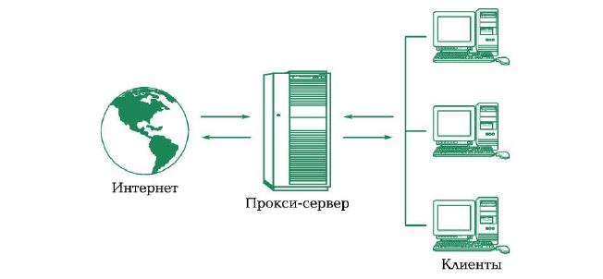
Рис. 6.4. Схема работы прямого прокси-сервера

Трансляция сетевых адресов — новый вид сервиса-посредника. Трансляторы адресов заменяют внешние IР-адреса серверов своих сетей на внутренние. При таком подходе топология внутренней сети скрыта от внешних пользователей, вся сеть может быть представлена для них одним-единственным IР-адресом. Такая непрозрачность сети усложняет задачу несанкционированного доступа.
Кроме того, трансляция адресов дает еще одно преимущество — позволяет иметь внутри сети собственную систему адресации, не согласованную с Интернетом, что снимает проблему дефицита IР-адресов.
Сервисы-посредники намного надежнее фильтров, однако они снижают производительность обмена данными между внутренней и внешней сетями, а также не обладают той степенью прозрачности для приложений и конечных пользователей, которая характерна для фильтров.
Подключение компьютеров к Интернету. В настоящее время существует множество способов соединения с Интернетом — от подключения компьютера посредством аналогового модема до способов подключения с использованием высокоскоростных технологий.
Способ подключения компьютера к Сети зависит от используемого пользователем уровня услуг, которые он хочет получить от провайдера (поставщика услуг), от скорости и качества передачи данных. К услугам, которые предоставляются Интернетом, относятся:
E-mail, WWW, FTP, Usenet, IР-телефония, потоковое видео и т.д. Способы подключения к Интернету можно классифицировать по следующим видам:
коммутируемый доступ;
доступ по выделенным линиям;
доступ по широкополосной сети (Digital Subscriber Line — DSL);
доступ в Интернет по локальной сети; спутниковый доступ в Интернет;
доступ в Интернет с использованием каналов кабельной телевизионной сети;
беспроводные технологии.

Для коммутируемого доступа, как правило, используются аналоговый модем и аналоговая телефонная линия, но применяется и коммутируемый доступ по цифровой телефонной сети ISDN
(цифровая сеть связи с интеграцией услуг). Для подключения персонального компьютера к цифровой сети с интеграцией услуг ISDN используется ISDN-адаптер (рис. 6.5).

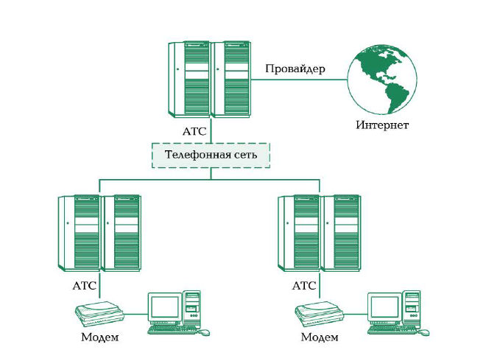
Рис. 6.5. Схема коммутируемого удаленного доступа

Кроме того, коммутируемый доступ в Интернет может осуществляться с помощью беспроводных технологий: мобильный GPRS-Интернет и мобильный СDМА-Интернет.
Доступ по выделенным каналам связи предполагает постоянный канал связи от помещений с компьютером до коммутатора, принадлежащего IР (провайдеру) (рис. 6.6). Этот способ доступа обеспечивает подключение компьютера в течение суток.

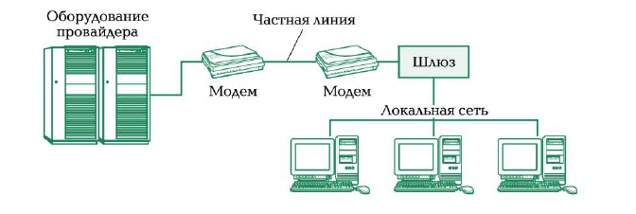
Рис. 6.6. Схема доступа по выделенным каналам связи

Существует несколько вариантов подключения: по выделенным линиям со скоростями 2 400 бит/с — 1,544 Мбит/с и по постоянным виртуальным каналам коммутации кадров со скоростями 56 Кбит/с — 45 Мбит/с. Аля больших организаций этот метод подключения локальной сети к Интернету наиболее эффективен.

Перспективным методом подключения к Интернету как для физических лиц, так и для компаний является широкополосная сеть DSL. Digital Subscriber Line — семейство цифровых абонентских линий, предназначенных для организации доступа по аналоговой телефонной сети, используя DSL-кабельный модем (рис. 6.7). Этот способ обеспечивает передачу данных до 50 Мбит/с.

Доступ в Интернет по локальной сети с архитектурой Fast Ethernet обеспечивает пользователю доступ к ресурсам глобальной сети Интернет и ресурсам локальной сети. Подключение осуществляется с помощью сетевой карты (10/100/1 000 Мбит/с) со скоростью передачи данных до 1 Гбит/с на магистральных участках и 100 Мбит/с для конечного пользователя.

Спутниковый доступ в Интернет (DirecPC, Europe Online) является популярным для пользователей удаленных районов. Максимальная скорость приема данных — до 52,5 Мбит/с (реальная средняя скорость до 3 Мбит/с) (рис. 6.8).
Пользователи кабельного телевидения для подключения к Интернету могут использовать каналы кабельной телевизионной сети, при этом скорость приема данных составляет от 2 до 56 Мбит/с. Для организации подключения к кабельной телевизионной сети используется кабельный модем.

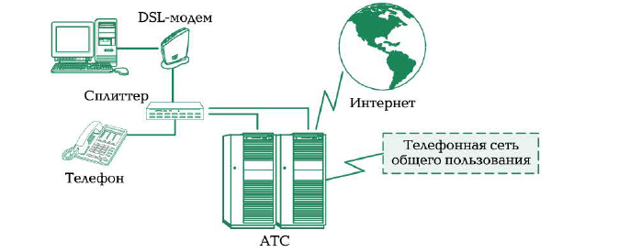
Рис. 6.7. Схема подключения по технологии DSL

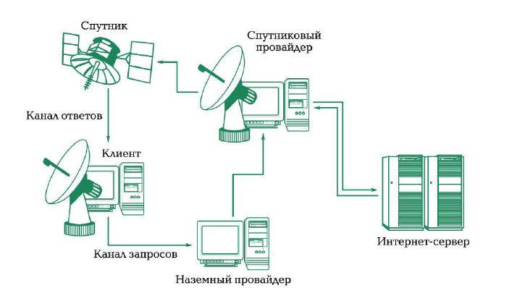
Рис. 6.8. Схема спутникового доступа к Интернету

В последнее время все более популярными становятся беспроводные методы подключения к Интернету (рис. 6.9). К беспроводным технологиям последней мили относятся: Wi-Fi, WiMAX, RadioEthernet, MMDS, LMDS, мобильный GPRS-Интернет, мобильный СDМА-Интернет.
Wi-Fi (Wireless Fidelity — точная передача данных без про-волов) — это технология широкополосного доступа к Интернету. Обычно схема Wi-Fi-сети содержит не менее одной точки доступа и не менее одного клиента.

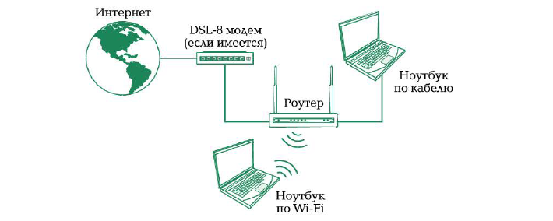
Рис. 6.9. Схема беспроводного подключения

Точка доступа передает свой идентификатор сети с помощью специальных сигнальных пакетов на скорости 0,1 Мбит/с каждые 100 мс, поэтому 0,1 Мбит/с — наименьшая скорость передачи данных для Wi-Fi. Стандарт Wi-Fi дает клиенту полную свободу при выборе критериев для соединения. Беспроводные точки доступа применяются в пределах квартиры или в общественных местах крупных городов.
WiMAX (World wide Interoperability for Microsoft Access аналогично Wi-Fi, — телекоммуникационная технология, разработанная в целях предоставления универсальной беспроводной связи на больших расстояниях для широкого спектра устройств (от рабочих станций и портативных компьютеров до мобильных телефонов). Максимальная скорость — до 1 Гбит/с на ячейку. В настоящее время WiMAX частично удовлетворяет условиям сетей 4G, основанных на пакетных протоколах передачи данных.
Технология GPRS — надстройка над технологией мобильной связи GSM, осуществляющая пакетную передачу данных. СGPRS позволяет пользователю сети сотовой связи производить обмен данными с другими устройствами в сети GSM и с внешними сетями, в том числе Интернетом. GPRS предполагает тарификацию по объему переданной (полученной) информации, а не по времени, проведенному онлайн.
Адресация в Интернет. Основным протоколом Интернета является сетевой протокол ТСР/ТР. Каждый компьютер в сети ТСР/ IР (подключенный к Интернету) имеет свой уникальный IР-адрес или IР-номер. Адреса в Интернете могут быть представлены как последовательностью цифр, так и именем, построенным по определенным правилам. Компьютеры при пересылке информации используют цифровые адреса, а пользователи в работе с Интернетом используют в основном имена.
Цифровые IР-адреса в Интернете состоят из четырех чисел, каждое из которых не превышает 256. При записи числа отделяются точками, например: 192.68.02.01. Такой способ нумерации позволяет иметь в сети более 4 млрд компьютеров.
Для отдельного компьютера или локальной сети, которые впервые подключаются к Интернету, специальная организация, занимающаяся администрированием доменных имен, присваивает IP-номера.
Первоначально применялись IР-номера, но когда количество компьютеров в Сети стало больше чем 1 000, был принят метод связи имен и IР-номеров, который называется сервером имени домена (Domain Name Server — DNS). Сервер DNS поддерживает список имен локальных сетей и компьютеров и соответствующих им IР-номеров. Это так называемая доменная система имен. Каждый уровень в такой системе называется доменом. Типичное имя домена состоит из нескольких частей, расположенных в определенном порядке и разделенных точками. Домены отделяются друг от друга точками, например: www.lremont.info или www. internet. m2c. ru.

В Интернете доменная система имен использует принцип последовательных уточнений, так же как и в обычных почтовых адресах — область, край, город, улица и дом, на который необходимо доставить письмо.
Домен верхнего уровня располагается в имени правее, а домен нижнего уровня — левее. В приведенном ранее примере домены верхнего уровня info и ru указывают на то, что речь идет о принадлежности сайта www.1remont.m2c.ru к тематическому домену верхнего уровня info, а сайта www. internet.m2c.ru к территориальному домену ru (российская часть Интернета). Но в России множество пользователей Интернета, и следующий уровень определяет организацию, которой принадлежит данный адрес. В приведенном примере это компания т2с. Это имя в пределах домена верхнего уровня должно быть уникальным. Далее следует имя хоста internet, таким образом, полное имя домена третьего уровня: internet.m2c.ru. В имени может быть любое число доменов, но чаще всего используются имена с количеством доменов от трех до пяти.
Доменная система образования адресов гарантирует уникальность адреса компьютера. Для доменов нижних уровней можно использовать любые адреса, но для доменов самого верхнего уровня существует специальное соглашение.
В системе адресов Интернета приняты домены, представленные географическими регионами. Они имеют имя, состоящее из двух букв, например: Россия — ru; Украина — ua; Франция — fr; США — us.
Существуют и домены, разделенные по тематическим признакам, например: учебные заведения — edu; правительственные учреждения — 90%; коммерческие организации — соm; сетевые организации — net.
Регистрация домена осуществляется в выбранной пользователем зоне ua, ru, соm, net, info и т.д. В зависимости от назначения сайта выбирается его зона регистрации. Для регистрации сайта желательно выбрать домен второго уровня, например internet.m2c.ru, хотя можно работать и с доменом третьего уровня, например internet.m2с. ru.

Домен второго уровня регистрируется у регистратора — организации, занимающейся администрированием доменных имен, например, http://www. imhoster. net/domain. htm. Домен третьего уровня приобретается, как правило, вместе с хостингом у хостинговой компании. Имя сайта выбирают исходя из вида деятельности, названия компании или фамилии владельца сайта.
При работе в Интернете используются не только доменные имена, а универсальные указатели ресурсов, называемые URL, (Universal Resource Locator). URL — это адрес любого ресурса (документа, файла) в Интернете, который указывает, с помощью какого протокола следует к нему обращаться, какую программу запустить на сервере и к какому конкретному файлу обратиться на сервере.
Общий вид ОВГ:
протокол://хост-компьютер/имяфайла
(Например: http://www. 1remont. info/nastroyka_wifi.html). Появление адресов URL, стало существенным нововведением в Интернете. Однако с момента его изобретения и по сей день стандарт URL, обладает серьезным недостатком — в нем можно использовать только ограниченный набор символов. Еще один недостаток URL, состоит в отсутствии гибкости. Ресурсы во Всемирной паутине перемещаются, а ссылки в виде URL, остаются, указывая на уже отсутствующие ресурсы.

Работа с протоколом TCP/IP

Утилиты и сервисы ТСР/IP. Хотя Windows поддерживает большое число сетевых протоколов, ТСР/IР используется чаще всего по целому ряду причин:
и обеспечивает межсетевое взаимодействие компьютеров с разной аппаратной архитектурой и ОС;
и является основным протоколом, используемым в Интернете;
и необходим для функционирования Active Directory («активный каталог», хранит данные и настройки среды в централизованной базе данных).
ТСР/Р — это аббревиатура термина Тransmission Control Protocol/Internet Protocol (Протокол управления передачей / Протокол Интернета).
Протокол — это заранее согласованный стандарт, который позволяет двум компьютерам обмениваться данными. Фактически ТСРИТР не один протокол, а несколько. Именно поэтому его называют набором, или комплектом, протоколов, среди которых ТСР и ТР — два основных.
В Windows параметры протокола ТСР/IР являются частью параметров настройки сетевого адаптера, поэтому все изменения, связанные с этим протоколом, осуществляются через панель управления.
Реализация протокола 'ТСР/ТР в ОС Windows дает следующие преимущества:
и стандартный корпоративный сетевой протокол, который представляет собой наиболее завершенный и популярный сетевой протокол. Все современные ОС поддерживают ТСР/ТР, а почти все большие сети передают основную часть своего трафика с помощью протокола TCP/IP;
и метод получения доступа к Интернету;
и технология для соединения разнородных систем. Он предоставляет многие стандартные средства взаимодействия для доступа и передачи данных между разнородными системами, включая протокол передачи файлов FТР и протокол эмуляции терминала Telnet;
и устойчивая масштабируемая межплатформенная среда для приложений клиент-сервер.
Протокол ТСР/ТР в среде Windows содержит:
и базовые протоколы — ТСР, IР, UDP, АRР, IСМР;
и прикладные программные интерфейсы — Windows Sockets для сетевого программирования, RРС для взаимодействия между компьютерами, NetBIOS для использования логических имен и сессий в сети, сетевую версию ОПЕ для разделения информации, встроенной в документы, по сети;
и сервисы прикладного уровня — Finger, FТР, RСР, RЕХЕС, RSН, Теlnet, ТFТР. Эти сервисы позволяют пользователям Windows Server использовать ресурсы компьютеров с ОС, разработанными отличными от Мicrosoft компаниями, например UNIX;
и диагностические средства ТСР/IР — АRР, НОSTNАМЕ, IPCONFIG, NBTSTAT, NETSTAT, PING, ROUTE. Эти утилиты используются для обнаружения и устранения сетевых проблем при работе со стеком ТСР/IР.
Сервисы прикладного уровня стека ТСР/IР реализованы в Windows в виде утилит, которые работают в режиме командной строки (кроме утилиты telnet). Некоторые вспомогательные утилиты реализуют протоколы или некоторые функции протоколов нижних уровней, таких как
IСМР или АRР. Имеются также утилиты, не реализующие коммуникационные протоколы, а отображающие информацию о конфигурации стека 'ТСР/IР или сессии TCP/IP.
Можно выделить некоторые утилиты ТСР/IР:
РИNG — проверяет конфигурацию и тестирует соединения;
FTР — обеспечивает двунаправленную передачу файлов между компьютерами Windows NТ и хостами ТСР/IР с использованием протокола UDР;
ТЕLNET — обеспечивает эмуляцию терминала;
IРСОNFIG — отображает текущую конфигурацию стека ТСР/IР. Установка и конфигурирование ТСР/IР. Для использования cтека TCP/IP в cpеде Windows необходимо сконфигурировать три параметра:
1) IР-адрес (IP- адрес) — 32-битный логический адрес, который идентифицирует ТСР/IР-хост;
2) Маски подсети (subnet mask) — используется для выделения части Р-адреса, соответствующей номеру сети. Когда хост хочет взаимодействовать с другим хостом, маска подсети используется для того, чтобы определить, принадлежит ли другой хост данной сети или удаленной;
3) маршрутизатор по умолчанию (default gateway) — для взаимодействия с хостом, принадлежащим другой сети, необходимо указать IР-адрес маршрутизатора, с помощью которого можно достичь указанной сети. Если конкретный маршрут к указанной сети не известен, то используется маршрутизатор по умолчанию. Если маршрутизатор по умолчанию не задан, то взаимодействие ограничивается только локальной сетью.
При установке Windows для подключения к локальной сети по умолчанию устанавливается сетевой протокол ТСР/IP. Если по каким-то причинам он отсутствует в списке компонентов (например, был удален), можно установить его заново.
Для установки протокола необходимо в окне Подключение по локальной сети / Свойства в списке устанавливаемых компонентов
выбрать протокол ТСР/IР v4 (v6) (puc. 6.10).
Далее из предложенного списка сетевых протоколов нужно выбрать ТСР/IР и нажать ОК.
Стек протоколов ТСР/IР, входящий в состав Windows, поддерживает два режима настройки: с использованием статического или динамического IР-адреса. Каждый из этих режимов имеет свои преимущества и недостатки и должен использоваться в зависимости от конфигурации локальной сети.
В общем случае статическая адресация удобна в небольших (10—20 компьютеров) одноранговых сетях, состав которых редко изменяется.

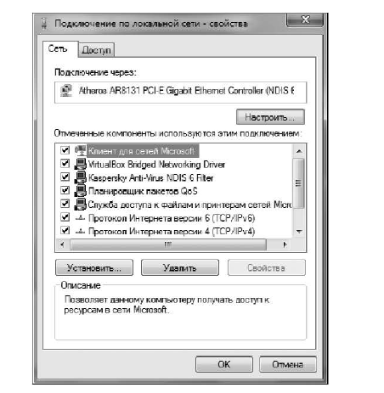
Рис. 6.10. Окно установки сетевого протокола

Если число компьютеров в сети превышает 20, а компьютеры входят в домен Windows, ropaздo проще и удобнее использовать динамическое выделение адресов.
Чтобы использовать статический адрес, это необходимо указать в свойствах протокола ТСР/IР. Затем нужно задать (рис. 6.11):
IР-адрес — 32-разрядный адрес. Адрес должен быть уникальным не только в пределах локальной сети, но и в пределах всего Интернета. Обычно используется один из IР-адресов, выделенный провайдером;
маску подсети — 32-разрядное число, которое используется для разделения крупных сетей на несколько более мелких;
основной шлюз — IР-адрес маршрутизатора, используемого для выхода в глобальные сети и взаимодействия с другими сетями;
предпочтительный и альтернативный DNS-серверы — IР-адреса основного и резервного DNS-серверов, которые будут использоваться стеком ТСР/IР для разрешения символьных имен компьютеров в их IР-адреса.
Настроив параметры протокола, следует нажать кнопку ОК. Для использования динамически выделяемого IР-адреса необходимо в настройках протокола ТСР/IР указать автоматическое получение IР-адреса.
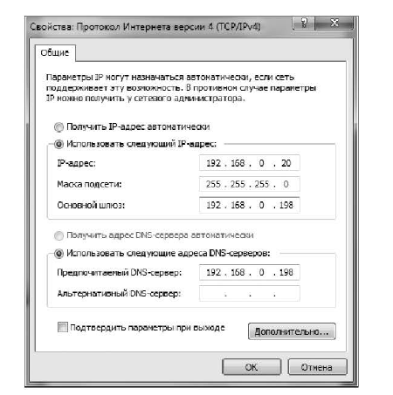
Рис. 6.11. Окно настройки статического адреса
Также рекомендуется указать автоматическое получение адресов DNS-серверов, хотя можно указать эту информацию вручную.
Аля динамического выделения IР-адреса в локальной сети должен быть установлен и настроен DHCP-сервер. При недоступности DHSP-сервера используется служба АРIPA (автоматическая настройка частных IР-адресов), которая генерирует IР-адрес вида
169.254.0.1 и маску подсети 256.85.0.0. Если выбранный адрес уже используется, служба генерирует следующий адрес.

Организация сетевой печати

Сервер печати — это компьютер, который обеспечивает выполнение всех заданий на печать определенной группы пользователей и позволяет, таким образом, использовать вместо нескольких принтеров один.
Для одновременной обработки нескольких пользователей сервер печати имеет средство — спул. Спул представляет собой аппаратный или программный механизм (или сочетание и того и другого) и используется для управления буферами печати. Буфер печати хранит данные до передачи их непосредственно на сетевой принтер, что позволяет накапливать задания на печать в случае, если принтер занят другим пользователем. По мере освобождения буфера производится подкачка (spooling) данных с сервера печати, где все задания устанавливаются в очередь, т.е. ожидают доступа к печатному устройству. Большинство серверов печати имеют средства, позволяющие присваивать заданиям приоритеты.
В целом сетевая печать осуществляется следующим образом (рис. 6.12). Сетевые программные средства на локальной рабочей станции собирают всю информацию, которая посылается на печать, и передают ее в сеть. Выполняемая прикладная программа, напри-
мер текстовый редактор, считает, что распечатывает документ из порта печатного устройства локальной рабочей станции, а сетевые программные средства печати переадресуют весь вывод на сетевой порт в виде задания на печать.
Программные средства сервера печати обрабатывают все поступающие задания. Если печатающее устройство свободно, то документ может быть распечатан немедленно; в противном случае он будет передан на хранение в файл печати, который находится на жестком диске сервера.

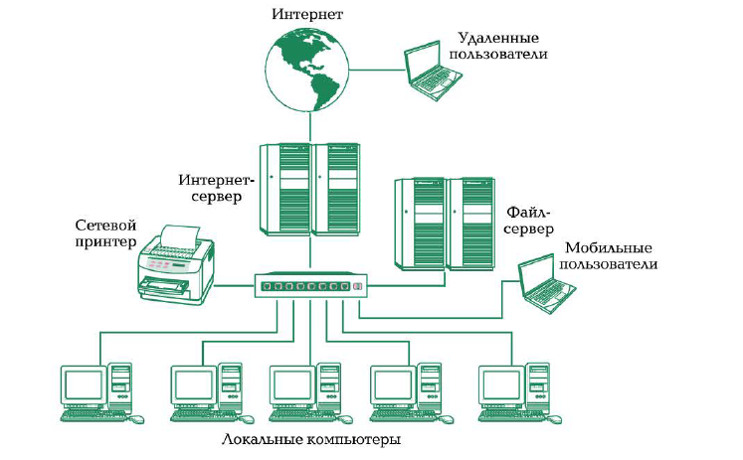
Рис. 6.12. Схема организации сетевой печати

Помимо спула сервер печати имеет также буфер печати, который представляет собой часть оперативной памяти, используемой для печати заданий на печатное устройство с заданной скоростью. Непосредственно перед передачей на распечатку данные находятся в буфере, ожидая своей очереди. Чем больше буфер, тем быстрее процесс печати, так как для считывания файла требуется меньше обращений к диску.
Это и определяет различие между спулом и буфером. Спул представляет собой программно-аппаратное устройство, которое хранит файлы для распечатки и передает их содержимое на печатающее устройство, когда оно готово. Таким образом, организация спула связана с коллективным использованием какого-либо периферийного устройства, в данном случае сетевого принтера. Буфер же представляет собой часть оперативной памяти сервера печати, в которой создаются данные при непосредственном взаимодействии компьютера и печатного устройства. Оба повышают эффективность печати.

Практические задания

Практическая работа 6.1 Создание профиля пользователя
Выполните следующие действия:

1. Откройте компонент Учетные записи пользователей. Для этого нажмите кнопку Пуск и последовательно выберите пункты Панель управления, Учетные записи пользователей и семейная безопасность и Учетные записи пользователей;
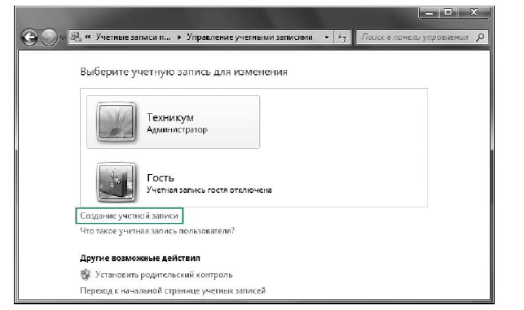
Рис. 6.13. Создание новой учетной записи. Шаг 1
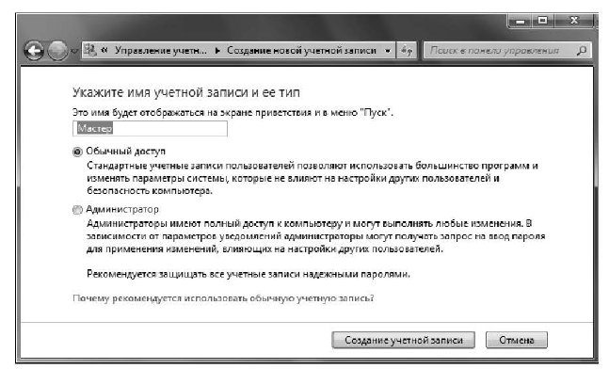
Рис. 6.14. Создание новой учетной записи. Шаг 2

2. Выберите пункт Управление учетными записями;
3. Выберите пункт Создание учетной записи (рис. 6.13);
4. Введите имя новой учетной записи пользователя, выберите ее тип и нажмите кнопку Создание учетной записи (рис. 6.14);
5. В Учетных записях пользователей появится новый профиль.

Практическая работа 6.2
Настройка удаленного рабочего стола Windows 7

Удаленный рабочий стол соединяет два компьютера по сети или через Интернет. После подключения рабочий стол удаленного компьютера будет выглядеть так, словно вы сидите прямо перед ним, и вы сможете получить доступ ко всем его программам и файлам.
Эта функция предусмотрена во всех выпусках Windows 7, но подключиться можно только к компьютерам с Windows 7 Профессиональная, Максимальная или Корпоративная.

Задание 1. Настройка доступа к удаленному рабочему столу.
Выполните следующие действия:

1. Откройте Панель управления / Система и безопасность / Система. Далее в левой колонке откройте ссылку Настройка удаленного доступа;
2. В разделе Удаленный рабочий стол выберите тип подключения (рис. 6.15):
и разрешать подключение от компьютеров с любой версией удаленного рабочего стола (опаснее). Этот вариант подходит для подключения устаревших клиентов (версия протокола удаленного рабочего стола ниже 7.0), а также при подключении через Explorer (remote desktop web connection);
и разрешать подключаться только с компьютеров, на которых работает удаленный рабочий стол с проверкой подлинности на уровне сети. Этот вариант подходит для подключения клиентов с версией 7.0 протокола удаленного рабочего стола;
3. С помощью кнопки Выбрать пользователей укажите учетные записи пользователей, которым разрешено подключаться к удаленному рабочему столу.

Задание 2. Разрешение подключений к удаленному рабочему столу в брандмауэре Windows.
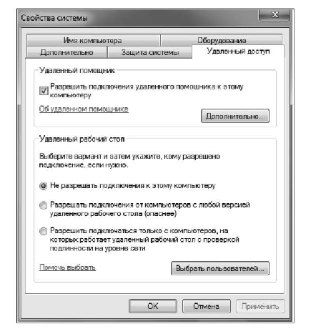
Рис. 6.15. Окно настройки удаленного доступа

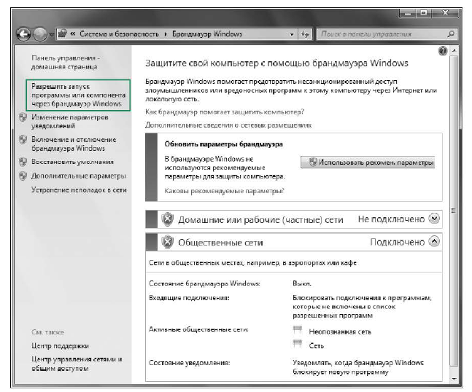
Рис. 6.16. Раздел брандмауэр Windows

Если возникают проблемы с подключением, то, возможно, брандмауэр блокирует подключения к удаленному рабочему столу. Если используется другой брандмауэр, убедитесь в том, что открыт порт удаленного рабочего стола (обычно 3389).
Для отмены блокировки подключений на компьютере под управлением ОС Windows выполните следующие действия:
1. Нажмите на удаленном компьютере кнопку Пуск и выберите элемент Панель управления;
2. Откройте категорию Система и безопасность;
3. Щелкните ссылку Разрешение запуска программы через брандмауэр Windows в разделе Брандмауэр Windows (рис. 6.16);
4. Нажмите кнопку Изменить параметры и установите флажок Удаленный рабочий стол;
5. Нажмите кнопку ОК, чтобы сохранить изменения.

Задание 3. Подключение к удаленному рабочему столу. Выполните следующие действия:

1. Для начала нужно определить, какая версия протокола поддерживается клиентом. Запустите клиента (обычно он находится в меню Пуск / Программы / Стандартные / Подключение к удаленному рабочему столу или откройте меню Пуск и введите в поле поиска mstsc);
2. Далее необходимо настроить соединение. Для доступа к дополнительным настройкам нажмите кнопку Параметры. В окне появятся дополнительные вкладки (рис. 6.17);
3. Вкладка Общие. В поле Компьютер укажите IР-адрес или доменное имя компьютера, к которому производится подключение.
В поле Пользователь укажите имя пользователя удаленного рабочего стола. Опцию «Разрешить мне сохранять учетные данные» отмечайте только в том случае, если к компьютеру имеет доступ только сам пользователь (а лучше и вовсе оставить ее неотмеченной).
Для сохранения параметров доступа используйте кнопку Сохранить как;
4. Вкладка Экран. В разделе Настройка отображения выберите размер удаленного рабочего стола. В разделе Цвета выберите глубину цвета. Для медленных соединений рекомендуется устанавливать меньшую глубину;
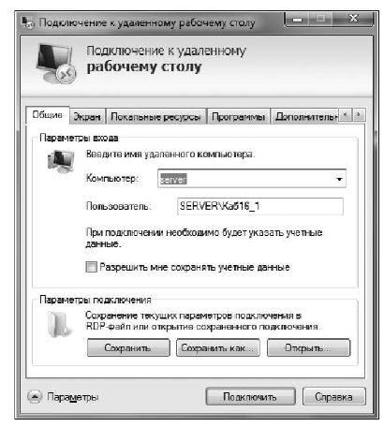
Рис. 6.17. Настройка подключения к удаленному рабочему столу

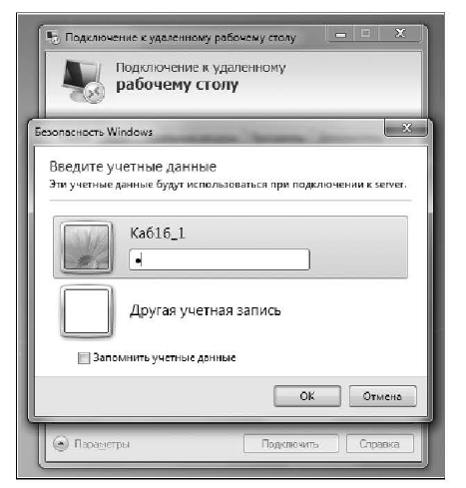
Рис. 6.18. Подключение удаленного рабочего стола

5. Вкладка Удаленные ресурсы. В разделе Удаленный звук настройте, где будет воспроизводиться звук (на локальном или удаленном компьютере). В разделе Клавиатура установите приоритет сочетаний клавиш между локальным и удаленным компьютером;
6. Вкладка Программы. Укажите программы (на удаленном компьютере), которые следует запустить при входе в систему;
7. Вкладка Дополнительно. Настройте производительность в зависимости от скорости канала;
8. На вкладке Подключение настройки оставьте без изменений;
9. Нажмите Подключить, далее введите пароль учетной записи
(рис. 6.18). Загрузится удаленный рабочий стол.

Практическая работа 6.3
Подключение к Интернету для Windows 7

Выполните следующие действия:
1. Нажмите на Пуск и выберите пункт меню Панель управления;
2. В появившемся окне выберите Сеть и Интернет / Центр управления сетями и общим доступом;
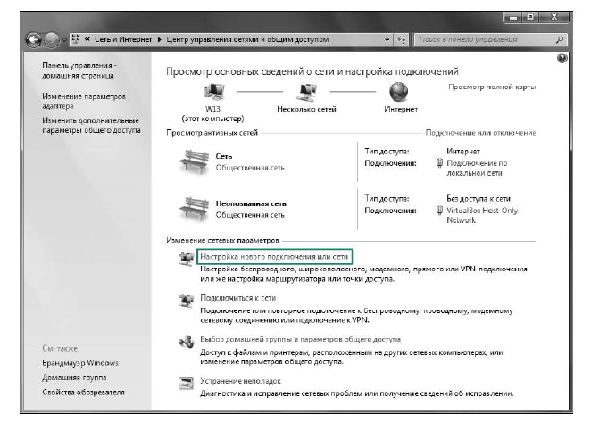
Рис. 6.19. Настройка нового подключения или сети. Шаг 1
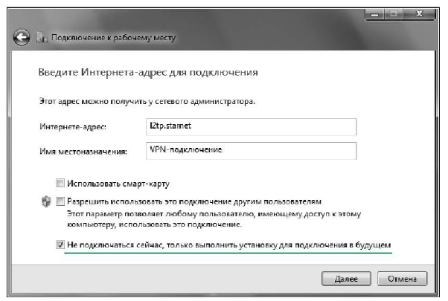
Рис. 6.20. Настройка нового подключения или сети. Шаг 2

3. Выберите Настройка нового подключения или сети (рис. 6.19);
4. Выберите Подключение к рабочему месту и нажмите кнопку Далее;
5. Если на компьютере присутствует другое подключение, выберите Нет, создать новое подключение и нажмите кнопку Далее;
6. Выберите Использовать мое подключение к Интернету;
7. Далее выберите Отложить настройку подключения к Интернету;
8. В поле Интернет-адрес введите 12tp.starnet. В поле Имя место назначения введите желаемое название VРN-соединения (например, Интернет).
Поставьте галочку напротив строки «Не подключаться сейчас, только выполнить установку для подключения в будущем». Нажмите кнопку Далее (рис. 6.20);
9. Пользователь — введите сюда логин для доступа в Интернет. Пароль — сюда введите пароль для доступа в Интернет. Нажмите кнопку Создать;
10. Нажмите кнопку Закрыть.
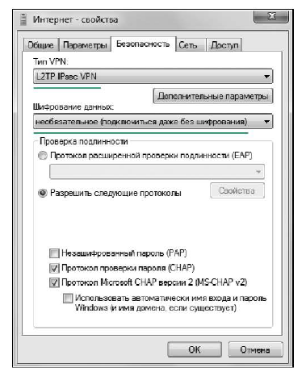
Рис. 6.21. Настройка нового подключения или сети. Шаг 3

11. Откройте Центр управления сетями и общим доступом и выберите Изменение параметров адаптера;
12. В появившемся окне выберите значок вашего VРМ-соединения (в данном случае Интернет, также он может называться по-другому, в зависимости от того, как вы его назвали), щелкните по нему правой клавишей мыши и выберите Свойства;
13. Перейдите к вкладке Безопасность и выставите необходимые параметры, как показано на рис. 6.21;
14. Нажмите кнопку ОК. Подключение готово.

Практическая работа 6.4
Установка и настройка протокола ТСР/IР

В Windows параметры протокола ТСР/IР являются частью параметров настройки сетевого адаптера, поэтому все изменения, связанные с этим протоколом, осуществляются через Панель управления.
Для настройки сетевых адаптеров и протоколов выполните следующие действия:
1. Дважды щелкните значок Сеть и Удаленный доступ к сети в панели управления или выберите пункт Свойства в контекстном меню папки Сетевое окружение (или Сеть);
2. В появившемся окне представлены различные соединения компьютера с внешним миром. После успешной установки сетевого адаптера (во время установки или позже) в окне должен присутствовать как минимум один значок с именем Подключение по локальной сети. Щелкните по значку. Появится окно с информацией о состоянии соединения. Узнайте длительность соединения, его скорость, количество отправленных и принятых пакетов данных
(рис. 6.22).
Кнопка Отключить позволяет выключить сетевой адаптер, прекратив тем самым обмен данными через него. Аналогичная команда доступна в контекстном меню значка соответствующего соединения. Отключенные соединения отображаются в виде «серых» значков;
3. Щелкните кнопку Свойства. Появится окно настройки свойств соединения, в том числе параметров используемых протоколов. Аналогичная команда доступна в контекстном меню значка соответствующего соединения;
4. В этом окне можно получить информацию о сетевом адаптере, через который осуществляется соединение. Щелкните по кнопке

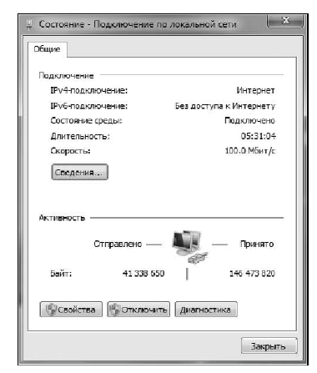
Рис. 6.22. Состояние соединения

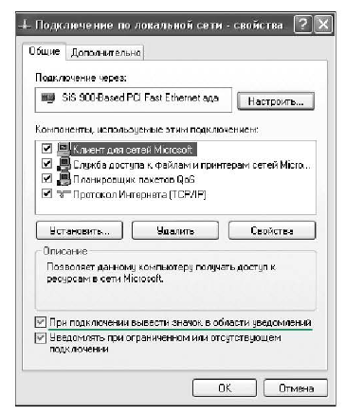
Рис. 6.23. Отображение значка соединения на Панели задач
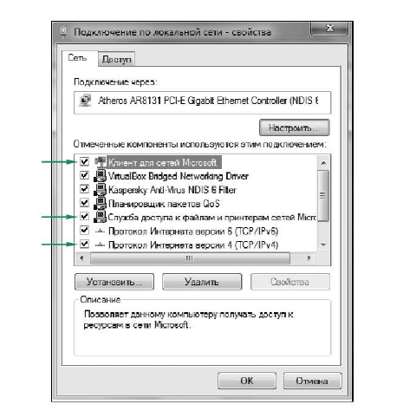
Рис. 6.24. Основные компоненты подключения сети

Настроить. Откроется окно свойств сетевого адаптера, где можно их изменить;
5. Установите флажок Вывести значок подключения на панель задач (или При подключении вывести значок в область уведомлений). Теперь можно включить отображение значка, представляющего соединение, на панели задач Windows. Это позволит наблюдать за активностью соединения и быстро осуществлять его настройку, не используя панель управления (рис. 6.23);
6. Рассмотрите окно. В его центральной части в списке представлены все клиенты, службы и протоколы, связанные с соединением. Для нормального функционирования домена или рабочей группы : Windows необходимо наличие следующих компонентов
(рис. 6.24):
Клиент для сетей Мicrosoft— обеспечивает компьютеру доступ к ресурсам сети Мicrosoft;
Служба доступа к файлам и принтерам сетей Мicrosoft — позволяет предоставлять папки и принтеры компьютера в совместный доступ в сетях Мicrosoft;
и Протокол Интернета (ТСР/IР) — обеспечивает связь компьютеров в локальных и глобальных сетях.

Практическая работа 6.5
Просмотр карты сети

Все инструменты управления, настройки и администрирования сетей в Windows 7 сосредоточены в одном окне — Центр управления сетями и общим доступом.
Загрузите его любым из двух способов: либо через Панель управления / Центр управления сетями и общим доступом, либо щелкнув
мышью по значку сети на панели уведомлений. Здесь создаются новые и редактируются параметры имеющихся подключений.
Просмотрите информацию о текущем состоянии подключения в режиме реального времени и узнайте его тип, а также уровень доступа к другим устройствам. Есть возможность быстрого перехода в окно настроек параметров сетевого адаптера. Это окно позволяет не только управлять сетевыми подключениями, но и предоставляет средства для быстрой диагностики их состояния и устранения неполадок.
В верхней секции окна Центра управления сетями представлено подключение компьютера к Интернету. Только увидев изображение, уже можно диагностировать состояние подключения и его тип.
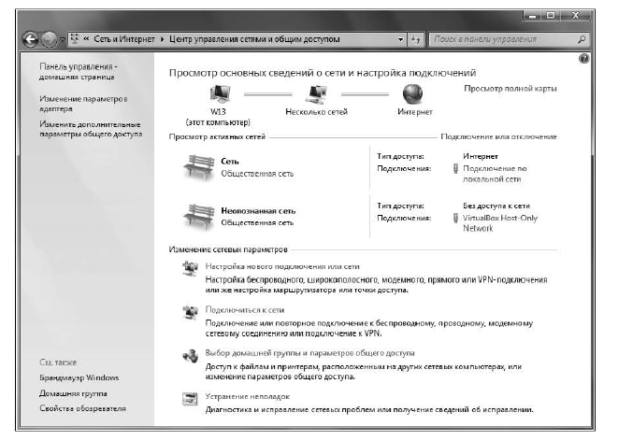
Рис. 6.25. Просмотр карты сети
Тип сетевого расположения видно на значке между иконкой компьютера и «глобусом» Интернета. Значок «скамейка» означает, что компьютер подключен к Общественной сети. На скриншоте видно, что подключение активно и проблемы в настройках отсутствуют (рис. 6.25).
Проблемы в настройках можно быстро диагностировать по наличию желтого восклицательного знака, а красный крестик на линии свидетельствует о том, что подключение к Интернету отсутствует. Все элементы здесь интерактивны. Это значит, что если вы щелкнете по крестику или восклицательному знаку, откроется окно устранения сетевых неполадок.
При этом общественные сети самостоятельно проведут диагностику подключения и устранят некоторые сбои. О невозможности устранить более существенные проблемы (если они есть) они проинформируют пользователя в окне Мастера. Кроме интерактивной карты сетевого подключения в окне присутствует множество других ссылок.

Контрольные вопросы и задания

В чем заключается понятие сопровождения программного обеспечения?
Перечислите категории и задачи сопровождения.
Каковы основные составляющие процесса сопровождения?
В чем состоят назначение и задачи администрирования?
Перечислите средства администрирования.
Назовите назначение системного реестра.
Какова структура реестра?
Назовите сервисы операционной системы.
Каковы назначение и возможности Диспетчера устройств?
В чем состоит понятие и назначение профиля пользователя?
Что содержит работа с профилем оборудования?
Каковы сущность понятия и назначение восстановления системы?
Какие особенности восстановления системы вы знаете?
В чем заключается суть процесса администрирования пользователей?
Назовите типы и группы пользователей.
Перечислите задачи управления профилями пользователей.
Какие существуют схемы организации удаленного доступа?
Назовите достоинства и недостатки удаленного доступа.
Какие есть средства безопасности сервиса удаленного доступа?
Какие существуют способы подключения к Интернету?
Каковы требования к организации адресации в Интернете?
Каковы преимущества организации протокола ТСР/IР?
Перечислите утилиты ТСР/IР.
Назовите этапы установки ТСР/IР.
Какие существуют способы разрешения имен?
Что такое сервер печати?
Как организована сетевая печать?

